職業訓練指導員職（住宅設備施工） 平成３０年９月９日実施
専門考査の問題

問題１ 次の（１）～（20）について、正しいものには○、間違っているものには×を解答欄に記入しなさい。

（１）ベルヌーイの定理により圧力、運動エネルギー、位置エネルギーの和を水頭を基準とした式で表すと となる。ただし各記号は以下の通りとする。
$$\frac{v^{2}}{2g}+\frac{P}{ρg}+ρgh＝一定$$
ｖ:流体の速度、ρ:流体の密度、Ｐ:圧力、ｈ:基準面からの高さ、g:重力加速度

（２）物体の温度を上昇または下降させるために使われる熱を顕熱、物体の相が変化するときに使われる熱を潜熱という。

（３）シーケンス制御とは、常に目標値と比較しながら、目標値に一致させるように訂正動作を行う制御をいう。

（４）炉筒煙管ボイラーとは、鋳鉄でできたセクションを能力に応じて必要とする枚数をニップルを用いて組み合わせたボイラーで、別名セクショナルボイラーという。

（５）ボイラーの運転におけるホーミングとはボイラー水の沸騰とともに水面付近が泡立ち、泡の層を形成する現象で、キャリオーバを引き起こす要因となる。

（６）フルオロカーボンは化合物の構造によりＣＦＣ、ＨＣＦＣ、ＨＦＣ等と区分されるが、Ｒ１３４ａはＨＦＣに分類される。

（７）吸収冷凍機は蒸発器、凝縮器、吸収器、再生器（発生器）、溶液ポンプ等を用いて冷媒を循環させ、冷媒に温度差を発生させて冷熱を得る冷凍機であり、吸収器と再生器は、蒸気圧縮冷凍機の圧縮機の代わりに用いられる。

（８）酸素欠乏症等防止規則における酸素欠乏とは、空気中の酸素の濃度が１５％以下である状態をいう。

（９）小型ボイラーの取扱い作業は、労働安全衛生法上、作業主任者の選任を要しない。

（10）クロスコネクションとは、飲料水の給水・給湯系統とその他の系統が、配管や装置により直接接続されることをいう。

（11）衛生器具のトラップの封水が破れやすい場合は、直列に二つのトラップを接続すると良い。

（12）ループ通気管は、排水横枝管の最上流の器具排水管接続点の上流部より取り出す。

（13）機械換気方式のうち、第３種機械換気とは、排気側のみに送風機を利用し、室内を負圧にして換気するものである。

（14）単一ダクト変風量空調方式は、給気風量を一定として、給気温湿度を変化させて制御を行うシステムである。

（15）使用電圧３００Ｖ以下の機械器具の金属製外箱等にはＤ種接地工事を施し、その接地抵抗値は１０Ω以下（地絡を生じた場合に０．５秒以内に自動的に電路を遮断する装置を施設する場合は５００Ω以下）とする。

（16）電気回路の負荷に流れる負荷電流や負荷に加わる電圧を測定するには、電流計は負荷に直列に、電圧計は負荷と並列に接続する。

（17）屋内消火栓設備の２号消火栓は半径１５ｍ以内の範囲の消火を行なうもので、操作は必ず２名以上で行なわなければならない。

（18）自動火災報知設備の感知器のうち、熱感知器には、定温式、差動式、イオン化式などがある。

（19）銅管の硬ろう付け接合のろう材に、りん銅ろうを使用する場合は銅管接合部にフラックスを塗布する必要がある。

（20）エアコンの取付け・取り外しにおけるポンプダウンとは、室内機及び冷媒配管内の冷媒を、室外機の凝縮機及び受液器に回収することをいう。

問題２ 次の［Ａ］～［Ｃ］の設問のうち、２問を選択し答えなさい。
解答を得るために計算が必要な場合は、計算過程を略さず解答用紙に書きなさい。
また、選択した２問について、解答用紙の選択欄にレ点を記入しなさい。

［Ａ］下図は単段圧縮理論冷凍サイクルのｐ－ｈ線図である。また運転条件は次のとおりである。
（運転条件）
圧縮機吸込み蒸気の比エンタルピー ｈ₁ ＝ ４２０ｋＪ／ｋｇ
圧縮機吐出しガスの比エンタルピー ｈ₂ ＝ ４６０ｋＪ／ｋｇ
膨張弁直前の冷媒液の比エンタルピー ｈ₃ ＝ ２６０ｋＪ／ｋｇ
装置の冷凍能力 φ_{０}＝ ４８ｋＷ
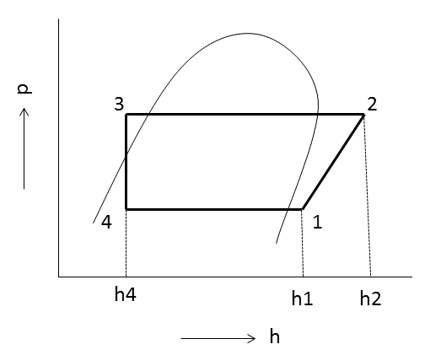
（１）冷媒循環量ｑｍｒ（ｋｇ／ｓ）を求めなさい。
（四捨五入して、小数点以下第２位まで求めなさい）

（２）理論冷凍サイクルの成績係数（ＣＯＰ）_{th．R}を求めなさい。
（四捨五入して、小数点以下第１位まで求めなさい）

［Ｂ］下記に示す条件の一般事務室における照度計算について、次の問いに答えなさい。
（条件）
設計照度：７５０ｌｘ
間口：８ｍ
奥行：１２ｍ
天井高さ：２．７ｍ
作業面の高さ：０．８ｍ
反射率：天井７０％、壁５０％、床１０％
使用器具：天井埋込型蛍光灯（下面開放型 ＦＨＦ３２Ｗ×２灯）
光源の光束：１灯あたり４５００ｌｍ
保守率：０．７４
照明率：照明率表のとおり
【照明率表】
反射率 | 天井 | 70
 | 壁 | 70 | 50 | 30
 | 床 | 10
室指数 | 1.50 | 0.70 | 0.62 | 0.56
 | 2.00 | 0.76 | 0.70 | 0.64
 | 2.50 | 0.79 | 0.74 | 0.69
 | 3.00 | 0.82 | 0.77 | 0.73
 | 4.00 | 0.85 | 0.81 | 0.78

（１）照明器具の最低必要台数を求めなさい。
ただし解答は次の①から⑤の順に行なうこと。
①作業面から光源までの高さ
②室指数（四捨五入して、小数点以下第２位まで求めなさい）
③照明率（四捨五入して、小数点以下第２位まで求めなさい）
④所要ランプ数
⑤器具台数

（２）器具配置後の平均照度（lx）を求めなさい。
（四捨五入して、整数値で求めなさい）

［Ｃ］下図は冷房時の湿り空気線図である。また各種条件は下記のとおりである。
（各種条件）
冷房室顕熱負荷 １２ｋＷ
空気の比熱 １．０００ｋＪ／（ｋｇ・Ｋ）
空気の密度 １．２ｋｇ／㎥
混合空気の温度 ２９℃
室内温度 ２７℃
室内吹出し空気温度 １５℃
混合空気の比エンタルピー ６５ｋＪ／ｋｇ（ＤＡ）
室内吹出し空気の比エンタルピー ４０ｋＪ／ｋｇ（ＤＡ）
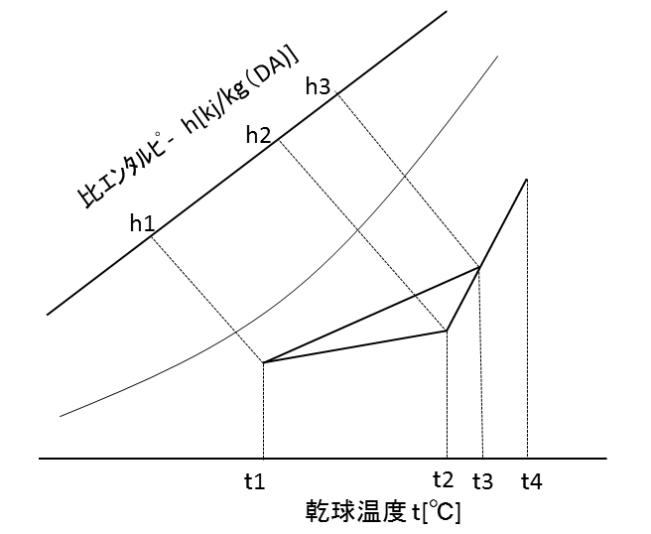
（１）空調機送風量（㎥／ｈ）を求めなさい。
（四捨五入して、整数値で求めなさい）

（２）冷却コイル容量（全冷却量ｋＷ）を求めなさい。
（四捨五入して、整数値で求めなさい）

問題３ 次の（１）、（２）の設問に答えなさい。

- 下の表は、建築物における衛生的環境の確保に関する法律に規定されている建築物環境衛生管理基準のうち空気環境についてまとめたものである。表の中の（１）から（10）に当てはまる語句を、語群（ア）～（マ）から選び記入しなさい。
項目 | 基準値
浮遊粉じんの量 | 空気１㎥につき（１）ｍｇ以下
一酸化炭素の含有率 | （２）万分の１０以下
二酸化炭素の含有率 | （２）万分の（３）以下
温度 | ・１７℃以上（４）℃以下  ・居室における温度を外気の温度より（５）する場合は、その差を著しくしないこと
相対湿度 | （６）％以上（７）％以下
気流 | （８）ｍ／ｓ以下
（９）の量 | 空気１㎥につき（10）ｍｇ以下

【語群】
(ア)０ (イ)０．０１ (ウ)０．１ (エ)０．１５ (オ)０．２
(カ)０．５ (キ)１．０ (ク)１０ (ケ)２０ (コ)２５
(サ)２６ (シ)２７ (ス)２８ (セ)２９ (ソ)３０
(タ)４０ (チ)５０ (ツ)６０ (テ)７０ (ト)８０
(ナ)９０ (ニ)１００ (ヌ)５００ (ネ)１０００ (ノ)高く
(ハ)低く (ヒ)トルエン (フ)ホルムアルデヒド (ヘ)ダイオキシン
(ホ)クロルピリホス (マ)エチルベンゼン

（２）給水設備におけるウォーターハンマーについて、下記の問いに答えなさい。

（イ）ウォーターハンマーの原因および現象について答えなさい。
（ロ）ウォーターハンマーを防止するための対策方法を３つ答えなさい。

